
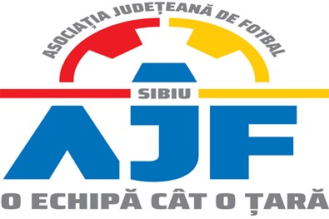

HOTĂRÂREA NR. 10 DIN 27.10.2023

COMISIA DE DISCIPLINĂ A ASOCIAȚIEI JUDEȚENE DE FOTBAL SIBIU

întrunită în mod statutar conform Art. 54 privind Organizarea și funcționarea comisiilor AJF Sibiu, alin. (4), în ședința Comisiei reunite din data de 27 Octombrie 2023 dispune:

- La jocul ACS PROGRESUL BOGATU - ACS VURPAR (Liga 5), Seria Sibiu, etapa 8, din data de 22.10.2023, echipa ACS VURPAR pierde jocul prin forfait (3-0) pentru folosirea jucătorului SCHUSTER MICHAEL, aflat în stare de suspendare, conform art. 83 pct. 10.1 coroborat cu art. 34 pct. 2 si este penalizată financiar cu suma de 500 lei, conform Anexei 3 la Regulamentul Disciplinar.

- La jocul AS SILVATEX ORLAT - ACS NOCRICH (Liga 5), Seria Sibiu, etapa 8, din data de 22.10.2023, echipa ACS NOCRICH este sancționată cu AVERTISMENT pentru înscrierea în raportul de arbitraj a domnului GLIGAN REMUS, jucător/delegat aflat în stare de suspendare, conform art. 41 pct. 4 din Regulamentul Disciplinar.

Măsurile luate pot fi atacate cu apel în termen de 5 zile de la data afișării lor pe site-ul AJF Sibiu, conform art. 112 pct. 8 sau 116 din Regulamentul Disciplinar.
Președinte - Bucur Claudiu,
Vicepreședinte - Daniel Ciocănea,
Membru - Mihaela Sichir,

